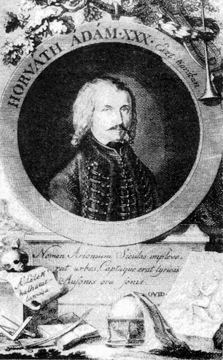
M E G H Í V Ó
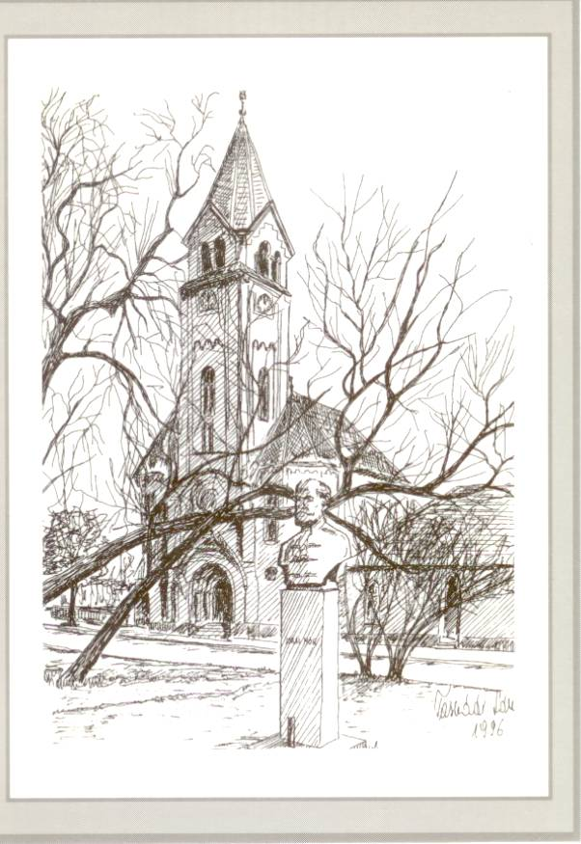

„… teljesítsd a Felségesnek tett fogadalmaidat!”
Zsolt 50, 14b

Szeretettel hívjuk és várjuk
az egyházközségek lelkészeit és
világi tisztségviselőit a
komáromi református templomban
2010. február 13-án,
szombaton de. 10 órától
tartandó
egyházmegyei presbiteri konferenciára.
A konferencia fő témája:
a presbiteri eskü

PROGRAM:
10 00 ISTENTISZTELET
Igét hirdet: Steinbach József püspök
10 30 KÖSZÖNTÉSEK
Bocskáné dr. Nagy Júlia főgondnok
(Komárom)
Gyimóthy Géza egyházmegyei gondnok
10 40 ESKÜ A BIBLIÁBAN
Dr. Herczeg Pál ny. teológiai professzor
11 10 AZ ESKÜ TARTALMA ÉS
SZEMÉLYI ÖSSZEFÜGGÉSE
Dr. Kocsev Miklós teológiai professzor
11 40 „…ÉN MINT REFORMÁTUS CATHOLICUS KERESZTYÉN…”
MEGEMLÉKEZÉS A 250 ÉVE SZÜLETETT PÁLÓCZI HORVÁTH ÁDÁMRÓL
Gerecsei Zsolt lelkipásztor
12 00 ZÁRSZÓ, HIRDETÉSEK
Máté László esperes
SZERETETVENDÉGSÉG
(VÁROSI SPORTCSARNOK)

